МІНІСТЕРСТВО ОСВІТИ І НАУКИ УКРАЇНИ
ЛЬВІВСЬКИЙ НАЦІОНАЛЬНИЙ Університет імені івана франка

Економічний факультет

Кафедра безпеки інформації та бізнес-комунікацій

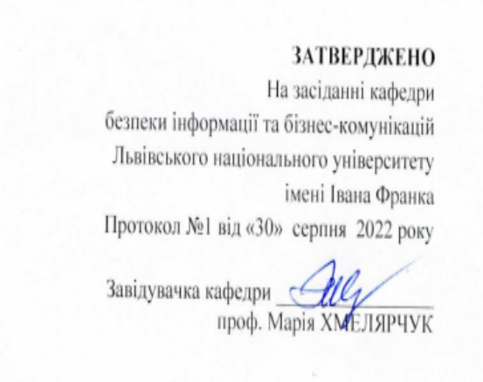

СИЛАБУС
НАВЧАЛЬНОЇ ДИСЦИПЛІНИ
ПП3, ПРОФЕСІЙНИЙ ТРЕНІНГ _
Шифр назва дисципліни

що викладається в межах ОПП (ОПН) 051 Економіка
першого (бакалаврського) рівня вищої освіти для здобувачів з спеціальності «Економічна кібернетика та бізнес-аналітика»

Львів 2023

Наша дисципліни | Професійний тренінг
Адреса викладання дисципліни | Львівський національний університет імені Івана Франка
Факультет та кафедра, за якою закріплена дисципліна | Економічний, кафедра безпеки інформації та бізнес-комунікацій
Галузь знань, шифр та назва спеціальності | 05 Соціальні та поведінкові науки  051 Економіка  071 Облік та оподаткування  073 Менеджмент  Викладається в межах освітньо-професійних програм: «Економічна кібернетика і бізнес-аналітика», «Міжнародна економіка та міжнародні бізнес-комунікації», «Облік і оподаткування», «Менеджмент персоналу»
Викладачі дисципліни | Ноздріна Л.В., кандидат економічних наук, доцент
Контактна інформація викладачів
Консультації з питань навчання по дисципліні відбуваються | Консультації в день проведення практичних занять (за попередньою домовленістю). Також можливі он-лайн консультації через ZOOM. Для погодження часу он-лайн консультацій слід писати на електронну пошту викладача або дзвонити.
Сторінка дисципліни
Інформація про дисципліну | Дисципліна « Професійний тренінг » є вибірковою дисципліною з спеціазьності для освітньої програми , яка викладається в 5-му  семестрі в обсязі 6 кредитів (за Європейською Кредитно- Трансферною Системою ЕСТ8).
Коротка анотація дисципліни | Навчальну дисципліну розроблено таким чином, щоб надати учасникам необхідні знання, обов'язкові для того, щоб проектувати застосунки Інтернету речей як складової INDUSTRY 4.0. Тому в дисципліні представлено як огляд концепцій . так і процесів та інструментів. які потрібні для вирішення даних задач. Для кращого засвоєння дисципліна подана у вигляд тренінгу за його класичною структурою та теоретичною (лекціями) і практичною (методичними вказівками та прикладами виконання) частинами з використанням інструментів неформального навчання: ігор, дебатів, вправ, розв’язання індивідуальних завдань.
Мета та цілі дисципліни | Метою вивчення вибіркової дисципліни «Професійний тренінг » є ознайомлення студентів із завданнями для оволодіння сучасними підходами та інструментами для вирішення проблем INDUSTRY 4.0 за фахом (на прикладі Design Thinking в проектуванні IoT-застосувань).
Література для вивчення дисципліни | Основна література:  - Льюрік М., Томмен Ж.-П., Лайфер Л.  Дизайн-мисленнєве життя. Практичний посібник.- ArtHuss, — 2021, 256 с.  - Остервальдер О., Піньє І., Бернарда Г., Смит А. Розробляємо ціннісні пропозиції. Як створити продукти та послуги, яких хочуть клієнти», 2018. – Наш формат, 324 с.  - Остервальдер О. Створюємо бізнес-модель, 2017. – Наш формат, 288 с.  - Goyal, K. (JUL 27, 2020). 20 Exciting IoT Project Ideas & Topics For Beginners [2020] [Електронний ресурс]. – Режим доступу: https://www.upgrad.com/blog/iot-project-ideas-topics-for-beginners/  - Tripathy B. Іnternet of Things (IoT): TeChnologies, AppliCations, Challenges and Solutions (англ.) / B. Tripathy, J. Anuradha. – Florida: CRC Press, 2017. – 334 с  Додаткова література: (список додатковій' літератури може включати 10-15 джерел).  - .Грінгард С. Інтернет речей.- Харків: Клуб сімейного дозвілля, 2018.- 176 с.  - Жураковський Б. Ю. Комп’ютерні мережі. Частина 2 Навчальний посібник [Електронний ресурс] / Б. Ю. Жураковский, І. О. Зенів // КПІ ім. Ігоря Сікорського. – 2020. – 372 с. – Режим доступу до ресурсу: https://ela.kpi.ua/handle/123456789/36641  - Романів Т.В. Моделі та методи управління комунікаційними бар’єрами в складних проектах на основі ціннісно орієнтованого підходу: автореф. дис. кандидата технічних наук: 05.13.22 / Романів Т.В.; Харківський національний університет міського господарства ім. О. М. Бекетова. – Харків, 2015. - 24 с  - Atzori, L., Iera, A., Morabito, G. (2010). The Internet of Things: A survey [Електронний ресурс]. - Режим доступу: https://www.cs.mun.ca/courses/cs6910/IoT-Survey- Atzori-2010.pdf  - Business models for the Internet of Things [Text] / R. M. Dijkman, B. Sprenkels, T. Peeters, A. Janssen // International Journal of Information Management. – 2015. – Vol. 35. – P. 672 – 678.  - The top 10 IoT application areas – based on real oT projects [Електронний ресурс]. – Режим доступу: https://iot-analytics.com/top-10-iot-projectapplication-areas-q3-2016  - Smart Home”, 2017. [Електронний ресурс]. – Режим доступу: https://www.researchgate.net/publication/312218574_Blockchain_for_IoT_Security_and_Privacy_The_Case_Study_of_a_Smart_Home  - Проектування Інтернет речей (IoT) [Електронний ресурс]. – Режим доступу: https://www.slideshare.net/ssuserf405bc/iot-79608563

